Mục lục
1. LỜI NÓI ĐẦU 3
Chương I Khảo sát hệ thống 4
1. Nghiệp vụ 4
2. Thực trạng vận hành khi chưa có website 4
2. Phạm vi 6
3. Yêu cầu hệ thống 6
Chương II Phân tích thiết kế hệ thống (UML) 10
2.1 Phát biểu bài toán 10
2.2 Xác định yêu cầu hệ thống 11
2.2.1 Yêu cầu nghiệp vụ 11
2.2.2 Yêu cầu phi chức năng. 11
2.2.3 Danh sách các Actor và các Usecase 12
3. Biểu đồ ca sử dụng use case 13
3.1.1 Use case chính 13
3.1.2 Use case Khách hàng 15
3.1.3 Use case Khách vãng lai 16
3.1.4 Use case Quản trị viên 16
3.1.5 Use case Người quản lý 17
3.2 Biểu đồ trạng thái 18
3.2.1 Biểu đồ trạng thái mua hàng 18
3.2.2 Biểu đồ trạng thái thêm hoặc cập nhật thông tin sản phẩm, danh mục, người dùng, tác giả, nhà xuất bản 19
3.2.3 Biểu đồ trạng thái nhập sách vào kho 20
3.3 Biểu đồ lớp 21
3.4 Biểu đồ tuần tự 21
3.4.1 Biểu đồ tuần tự chức năng đăng nhập 21
3.4.2 Biểu đồ tuần tự chức năng quản lý sản phẩm 22
3.4.3 Biểu đồ tuần tự chức năng quản lý loại sản phẩm 22
3.4.4 Biểu đồ tuần tự chức năng quản lý quảng cáo 23
3.4.5 Biểu đồ tuần tự chức năng quản lý tài khoản 23
3.4.6 Biểu đồ tuần tự chức năng đặt hàng 24
Chương III Xây Dựng website 25
1.Các bảng dữ liệu 25
Mô hình dữ liệu quan hệ 27
2. Hình ảnh giao diện website. 28
Giao diện trang chủ. 28
Hình ảnh giỏ hàng 29
Form đặt hàng 29
Giao diện admin 30
Giao diện bình luận sách. 31
Chi tiết sản phẩm 31
Các danh mục con. 33
Chương IV Kết luận 33
4.1 Kết quả đạt được của đề tài 33
4.2 Hạn chế của đề tài 34
4.3Hướng phát triển của đề tài 35
TÀI LIỆU THAM KHẢO 35

LỜI NÓI ĐẦU
Trong những năm gần đây, công nghệ thông tin không ngừng phát triển một cách mạnh mẽ và hiện đại. Sự ra đời của công nghệ thông tin làm phong phú bộ mặt xã hội, đời sống con người được nâng cao rõ rệt, đóng góp to lớn cho sự phát triển của nhân loại. Với xu thế toàn cầu hoá nền kinh tế thế giới, đặc biệt là nhu cầu trao đổi hàng hoá của con người ngày càng tăng cả về số lượng và chất lượng, nhu cầu sử dụng Internet ngày càng nhiều và các hình thức kinh doanh trên mạng ngày càng đa dạng và phong phú rất được nhiều người sử dụng và ưa chuộng. Vì vậy, nhiều cửa hàng sách đã áp dụng phương pháp bán hàng qua mạng để khách hàng dễ dàng tìm kiếm thông tin mà không cần tốn nhiều thời gian và chi phí. Cửa hàng sách bansachdao.info ra đời mang thông tin đến với mọi người với mục đích chính là giúp khách hàng có thể đặt mua sách qua mạng một cách nhanh chóng, tiện lợi và tiết kiệm chi phí. Khách hàng đến với chúng tôi có thể lựa chọn một kho báu kiến thức khổng lồ bao gồm hàng ngàn cuốn sách từ sách giáo khoa cho đến sách khoa học cơ bản như sách lịch sử, sách địa lý, sách thiên văn học, sách y học, sách ngoại ngữ.v.v. Những cuốn sách bán chạy nhất hiện nay, sách được báo chí giới thiệu, sách kinh tế, sách học làm người, sách danh nhân, sách tâm lý nghệ thuật sống.v.v. Từ những vấn đề đặt ra ở trên, được sự đồng ý và sự hướng dẫn tận tình của thầy giáo Vũ Đức Huy, nhóm chúng em đã chọn đề tài: “Xây dựng Website bán sách”.
Chỉ trong thời gian ngắn học tập và rèn luyện tại trường ĐH Công Nghiệp Hà Nội. Chúng em đã được thầy trang bị các kiến thức cơ bản về môn học, đề tài cơ bản đã hoàn thành song vì thời gian và trình độ hiểu biết còn hạn hẹp nên không thể tránh khỏi những thiếu sót. Vì vậy, chúng em rất mong được sự giúp đỡ, đóng góp của thầy để nội dung của đồ án được hoàn thiện hơn.
Em xin chân thành cảm ơn!.

Chương I Khảo sát hệ thống
- Nghiệp vụ
Ngày nay, với xu hướng phát triển mạnh mẽ không ngừng của Internet, nhưng vẫn có những công ty, doanh nghiệp hay các cửa hàng cá nhân chưa hiểu hết về Website là gì? họ chưa biết khai thác một cách triệt để các lợi ích to lớn của website mạng lại.
Lợi ích của website mang lại
- Quảng cáo không giới hạn với một chi phí thấp nhất.
- Có cơ hội liên kết, hợp tác với doanh nghiệp, công ty hoặc các tổ chức.
- Nhận thông tin phản hồi nhanh của khách hàng, đối tác nhanh nhất
- Tạo một hình ảnh tốt cho doanh nghiệp, công ty bạn
- Tiết kiệm chi phí, hoạt động không nghỉ 24/24 mà không cần đội ngũ nhân viên phục vụ.
Website được làm ra với mục đích giúp cho việc kinh doanh được thuận tiện, các công việc thường ngày được rút ngắn thời gian thực hiện.
Khi có website các vấn đề sẽ được giải quyết website gồm có các chức năng cơ bản như đặt mua sách, đọc thử sách, để mua sau, thông báo khi có hàng, bình luận về sách, giá cả được cập nhật dễ dàng. Một số chức năng hỗ trợ người bán hàng như quản lý sách, đơn hàng, bình luận, xuất báo cáo thống kê, quản lý người dùng,…

Thực trạng vận hành khi chưa có website
- Khi chưa có trang web, người quản lý sẽ phải quản lý mọi vần đề, lưu trữ các số liệu thông qua ghi chép, toàn bộ quá trình tra cứu, thống kê, các số liệu tính toán đều được tính toán và lưu trữ thủ công, khách hàng muốn tra cứu thông tin sách, đặt hàng sách thì chỉ thông qua liên lạc với bên cửa hàng, hoặc đến trực tiếp xem sách tại cửa hàng.
- Trước kia khi chưa có website khách hàng muốn mua 1 quyển sách phải đến cửa hàng xem còn hàng hay không, đọc thử vài trang đầu, hỏi giá. Khi mua hàng trực tiếp tại của hàng thì cần thêm nhân viên bán hàng, tư vấn giải đáp thắc mắc cho khách hàng về sản phẩm, khi thanh toán thì cần 1 quầy thu ngân 1 máy quét mã vạch, cửa hàng lớn thì cần bảo về trông giữ xe.
- Chi phí thuê mặt bằng kho bãi cao
- Cần nhiều nhân viên
- Giờ mở cửa hạn chế từ 8h đến 22h hàng ngày
- Các chương trình thu hút khách hàng cần phát tờ rơi, quảng cáo gây tốn kém
- Chi phí xây dựng, nâng cấp, vận hành cửa hàng tốn kém.
- Mỗi lần cập nhật lại giá sách mất rất nhiều thời gian.
- Kiểm kê, ghi chép tốn nhiều thời gian.
- Cơ cấu tổ chức:
- Người quản lý hẹn mua sách và thương lượng với bên nhà xuất bản sách về thông tin sách cần mua và liên lạc với nhân viên quản lý kho đến lấy sách, nhân viên quản lý kho thực hiện công việc nhập sách. Toàn bộ thông tin giao dịch nhập sách được lưu trữ trên hóa đơn, chứng từ có liên quan với các thông tin: nhà xuất bản, công ty cung cấp, giá nhập, số lượng, tên sách, số trang và ngày nhập. Toàn bộ thông tin về sách sẽ được nhân viên quản lý kho lưu lại và cung cấp cho nhân viên kế toán , khi có sai sót hay thay đổi về thông tin sách nhân viên quản lý kho sẽ chỉnh sửa thông tin sách đã nhập và báo cho nhân viên kế toán. Nhân viên quản lý kho sẽ thực hiện kiểm kê sách để biết số lượng từng loại sách còn trong kho là bao nhiêu khi người quản lý hỏi hoặc thống kê theo tháng rồi báo với người quản lý. Khi số lượng 1 loại sách tồn trong kho quá nhiều sau 3 tháng, nhân viên quản lý kho sẽ báo với bên quản lý để giải quyết sách tồn kho: áp dụng chính sách giảm giá, khuyến mãi cho loại sách đấy, sau khi nhận được chỉ thị từ người quản lý, nhân viên kho lại sửa thông tin giá sách và báo với nhân viên kế toán. Nhân viên quản lý kho sẽ lập hóa đơn xuất sách để mang sách lên quầy khi sách trên quầy gần hết hoặc giao dịch với khách hàng mua số lượng lớn. Khi có sách do bên cung cấp bị lỗi: sách bị thiếu, hỏng một số trang, người quản lý kho sẽ thực hiện công việc trả sách, thông tin việc trả sách sẽ được lưu lại qua hóa đơn trả sách và sổ trả sách.
- Nhân viên kế toán sẽ giải đáp thắc mắc, các thông tin về sách cho khách hàng từ bản thông tin về các loại sách do nhân viên quản lý kho cung cấp. Khi có khách hàng đặt sách, nhân viên kế toán sẽ ghi lại thông tin của khách hàng và số lượng, loại sách đã đặt vào sổ đặt hàng, cung cấp sách và hóa đơn giao dịch ứng với từng đơn đặt hàng cho bên giao hàng. Cuối mỗi ngày, cuối mỗi tháng và quý, nhân viên kế toán sẽ thống kê doanh thu của ngày hôm đó, tháng đó và quý đó để báo với người quản lý hoặc khi được hỏi.
- Nhân viên giao hàng mang theo sách và hóa đơn đến nơi giao hàng. Khi giao dịch thành công, nhân viên giao hàng sẽ mang hóa đơn và tiền về cho nhân viên kế toán để nhân viên kế toán lưu trữ hóa đơn, xóa đơn đặt hàng đó trong sổ đặt hàng và ghi chép vào sổ giao dịch. Nếu giao dịch không thành công, nhân viên giao hàng sẽ mang sách và hóa đơn về cho nhân viên kế toán.
- Các nghiệp vụ thường xuyên: thông qua cơ cấu tổ chức ta thấy được các nghiệp vụ thường xuyên của hệ thống bán sách là:
  - Quản lý sách: nhân viên quản lý kho quản lý việc nhập-xuất sách, lưu thông tin sách, sửa thông tin sách, trả sách, kiểm kê sách, báo cáo sách tồn kho.
  - Quản lý giao dịch sách: nhân viên kế toán quản lý việc đặt hàng sách, giao dịch sách, thống kê doanh thu từ ngày nào đến ngày nào khi người quản lý yêu cầu.
- Các nghiệp vụ định kỳ:
  - Thống kê doanh thu: nhân viên kế toán thống kê doanh thu theo ngày, theo tháng, theo quý vào cuối mỗi ngày, mỗi tháng, mỗi quý.
  - Thống kê số lượng sách: nhân viên quản lý kho thống kê số lượng từng loại sách sau mỗi tháng.
- Các mẫu biểu phục vụ hoạt động:
- Phiếu nhập hàng, phiếu xuất hàng, phiếu đổi trả.
- Hóa đơn mua hàng.
- Bản thống kê doanh thu các ngày trong 1 tháng, các tháng trong 1 quý, từ ngày nào đến ngày nào.
- Phạm vi
Với mục tiêu tạo ra những trải nghiệm mua sắm trực tuyến tuyệt vời, website hoạt động và phục vụ khách hàng trên toàn quốc và mọi độ tuổi. Website bán các loại sách: tiếng anh, tiếng việt, sách giáo dục cho học sinh.
- Yêu cầu hệ thống
- Cung cấp cho khách hàng những thông tin về sách giúp khách hàng có những lựa chọn tốt nhất theo yêu cầu của khách hàng
- Hỗ trợ cho người quản lý trong việc cập nhật thông tin khi có sách mới được nhập về.
- Giúp cho việc thống kê doanh thu, thống kê sách tồn kho, đã bán
- Dễ dàng hơn trong việc nhập sách mới khi trong kho hết sách hay xuất sách với số lượng lớn.
- Dựa vào những thông tin đầy đủ trong hệ thống hỗ trợ quản lý nhân viên các chương trình khuyến mãi cho khách hàng ….
- Có chức năng thanh toán online bằng các tài khoản ngân hàng, visa,…
- Về mặt giao diện phải thuận tiện cho việc sử dụng, các chức năng được sừ dụng nhiều phải được làm nổi bật lên dễ nhận biết, màu sắc hài hòa, tối giản, dễ nhìn, trang web xử lý nhanh, các chức năng phải logic không có chức năng nào xung đột, xử lý tất cả các ngoại lệ, đưa ra thông báo khi thao tác thành công, thao tác sai, các thông báo của hệ thống, các lỗi logic do người dùng nhập sai cũng phải được hiển thị để người dùng chú ý đến.
- Các chức năng khách hàng yêu cầu:
- Quản lý sách
- Giao diện ban đầu: hiện tất cả các sách theo dạng danh sách phân trang, có hiện tổng số sách còn trong kho, phân trang dữ liệu. Danh sách dữ liệu phải có 1 số thông tin cần thiết như mã sách, tên sách, giá, ngày nhập, hình ảnh đại diện, trạng thái. Có các nút thao tác như sửa, xóa, xem chi tiết. Có thêm form tìm kiếm theo tên sách, mã sách. Kết quả của quá trình tìm kiếm sẽ có định dạng giống như giao diện ban đầu.
- Thống kê sách: thống kê số lượng sách, phân loại theo nhóm: nhà xuất bản, danh mục sách. Có thêm chức năng sắp xếp theo ngày nhập(mới nhất – cũ nhất), số lượng từ ít tới nhiều hoặc ngược lại. Chức năng thống kê sách tồn kho tìm ra các đầu sách còn tồn kho, sức mua kém trong thời gian 1 tháng hoặc theo khoảng thời gian
- Thêm sách mới vào cơ sở dữ liệu, khi thêm xong phải có thông báo thêm sách thành công hiển thị cho người quản lý biết. Mã sách được tạo ra tự động.
- Xóa sách khi người dùng muốn xóa sách thì sách đó chuyển sang trạng thái đã xóa. Lưu ý dữ liệu của sách đó vẫn còn lưu lại trong cơ sở dữ liệu để đảm bảo tính toàn vẹn dữ liệu của hệ thống. Sách đã xóa có thể phục hồi lại nếu cần thiết.
- Sửa thông tin sách có giao diện như trang thêm sách.
- Quản lý nhập kho
- Giao diện ban đầu là 1 danh sách, khi cần nhập kho đầu sách nào thì chỉ cần nhập tên hoặc mã của đầu sách đó. Nếu trong kho chưa có đầu sách đó trang web sẽ hiển thị lên thông báo yêu cầu người dùng click vào đường link có trong thông báo đó để di chuyển sang trang thêm sách. Nếu trong kho đã tồn tại đầu sách tương ứng với dữ liệu nhập vào thì số lượng sách sẽ được cộng thêm với số sách được nhập kho tương ứng. Website yêu cầu phải xử lý được các lỗi logic do người dùng nhập sai như nhập vào như số âm, số thập phân. Ngoài ra giao diện còn có thêm chức năng in thống kê theo ngày, tháng,…
- Đổi trả sách
  - Khi nhận được yêu cầu đổi trả sách từ khách hàng(chỉ nhận lại sách nếu có lỗi do nhà xuất bản hoặc do các đơn vị vận hành gây ra) thì nhập thông tin sách để tìm kiếm ra sách cần đổi trả. Nhập thông tin vào hệ thống và xuất hóa đơn đổi trả sách cho khách hàng với thông tin và số lượng tương ứng với số sách mà nhận lại từ khách hàng
- Đặt mua sách
- Khách hàng đăng nhập vào trang web(hoặc không cần đăng nhập nhưng bước thanh toán cần ghi rõ thông tin người mua và người nhận), tìm kiếm sách từ form tìm kiếm hoặc lựa chọn từ menu, xem thông tin sách và thêm vào giỏ hàng, trường hợp trong kho còn ít hơn 10 cuốn thì có thông báo hiện ra để khách hàng biết. Khi người dùng chọn số lượng và cho vào giỏ hàng thì hệ thống kiểm tra xem yêu cầu có hợp lệ hay không, số sách trong kho có đáp ứng được hay không. Đưa ra thông báo đặt hàng thành công hoặc câu chú ý cảnh báo.
- Chức năng giỏ hàng
  - Khi khách hàng lựa chọn sách cho vào giỏ hàng thì trong giỏ hàng có hiện một số thông tin cơ bản của sách như:tên, giá, số lượng.
  - Giỏ hàng có giao diện dễ nhìn, dễ thao tác. Khách hàng có thể thay đổi số lượng sách có trong giỏ, loại bỏ sách ra khỏi giỏ hàng, hoặc thêm vào danh sách mua sau, có đường link quay lại trang chủ.
  - Có nút nhấn để khách hàng chuyển sang trang thanh toán.
- Danh mục sách
  - Tên danh mục sách ngắn gọn
  - Có biểu tượng (icon) giúp gây chú ý từ người dùng
  - Phần quản lý danh mục có thêm, sửa, xóa danh mục
- Chức năng mua sau
  - Ở mỗi chi tiết sản phẩm trên trang web đều có nút đặt mua và nút mua sau, khi khách hàng click vào nút mua sau sách đó sẽ được thêm vào danh sách mua sau của khách hàng. Khách hàng có thể xem danh sách mua sau ở phần quản lý tài khoản.
- Bình luận sách
  - Phần bình luận được hiển thị ngay sau thông tin chi tiết về sách, mọi khách hàng đều có thể bình luận. Những khách hàng đã mua sách đó thì bình luận sẽ được làm nổi bật hơn nhằm cho người sử dụng dễ nhận biết.
- Quản lý slide
  - Người quản lý có thể thêm, sửa, xóa slide.
- Chức năng thanh toán
  - Ở bước thanh toán khách hàng có 2 lựa chọn thanh toán khi nhận hàng nếu lựa chọn phương thức này có thể cộng thêm phí, thanh toán ngay bằng thẻ ngân hàng, baokim.vn.
- Quản lý đơn hàng
- Thống kê các đơn đặt hàng sách,có thêm chức năng tìm kiếm theo mã đơn hàng, theo ngày tháng,….Có thêm chức năng sắp xếp gom nhóm theo tên khách hàng, tổng tiền, số lượng theo thứ tự a-z. Thống kê còn phải thể hiện được đơn hàng đã thanh toán, chưa thanh toán, thanh toán khi nhận hàng, đơn hàng hủy, đơn hàng đã đóng gói, đơn hàng đang giao, đơn hàng đã giao thành công.
- Xử lý đơn đặt hàng: khi xử lý 1 đơn đặt hàng thì sau thời điểm đó khách hàng vẫn xem được đơn đặt hàng nhưng không thể sửa và xóa đơn đặt hàng đó trong thông tin đặt hàng trên trang cá nhân của mình, đơn hàng sẽ được chuyển vào trạng thái đang xử lý.
- Khi giao hàng thành công, đơn hàng sẽ chuyển sang trạng thái giao hàng thành công.
- Thống kê giao dịch: thống kê doang thu của từng ngày, của các ngày trong 1 tháng và các tháng trong 1 quý, thống kê doanh thu từ ngày nào đến ngày nào, kết quả thống kê không chỉ hiện doanh thu mà còn hiện mặt hàng nào bán chạy nhất và không bán chạy nhất với số lượng bao nhiêu.
- Quản lý tài khoản nhân viên và tài khoản khách hàng: giao diện dạng danh sách có các chức năng là các nút để người sử dùng có thể dễ dàng thao tác. Các chức năng cơ bản như: thêm, sửa, disable (Khóa tài khoản) , enable (Mở khóa nếu đang bị khóa), thông tin nhân viên đã tồn tại thì không thể xóa vì để bảo toàn tính toàn vẹn dữ liệu. Trong thêm và sửa nhân viên có lựa chọn quyền của nhân viên: nhân viên quản lý kho hay nhân viên giao hàng.

Chương II Phân tích thiết kế hệ thống (UML)

Phát biểu bài toán
Việc mua bán hàng trực tuyến trên webiste, điều quan trọng cần phải xử lý đó chính là bài toán giỏ hàng cho từng khách hàng vào mua hàng tại website.
Bán hàng trực tuyến dần mang lại nhiều lợi ích cho cả người bán và người mua, là một kênh phân phối, quảng bá hữu hiệu của các doanh nghiệp với hiệu quả cao
Nhu cầu đọc sách của con người ngày càng cao.
Em lựa chọn đề tài xây dựng website bán sách với mong muốn giới thiệu quảng bá các loại mỹ phẩm, đưa sách đến gần hơn với người tiêu dùng, đồng thời xây dựng một website bán hàng chuyên nghiệp với chi phí phù hợp nhất.
Sau khi khảo sát thực tế và xác định được các yêu cầu của hệ thống, có thể đưa ra quy trình nghiệp vụ chung của hệ thống bao gồm các phần:
- Phần dành cho người quản trị:
- Khi người quản trị đăng nhập quản trị vào phần dành cho người quản trị hệ thống
- Tác nhân: Người quản trị hệ thống
- Phần dành cho người dùng:
- Khi vào trang web, các bài viết sẽ được hiển thị tùy theo sự phân mục của người lập trình, khách hàng muốn đặt hàng hay mua hàng online phải đăng nhập hệ thống. Tác nhân thực hiện: Người quản trị , thành viên.
- Các bước tiến hành:
- Người quản trị thực hiện các chức năng quản trị, quản lý thông tin sản phẩm, chi tiết sản phẩm, tin tức ...
- Có thể thêm nhóm sản phẩm mới, sản phẩm mới sửa hoặc xóa thông tin cũ cần thiết sau đó lưu lại trong CSDL.
- Cập nhật những thông tin đã thay đổi lên trang website.

Xác định yêu cầu hệ thống

Yêu cầu nghiệp vụ
- Đối với người quản trị: Là người có quyền cao nhất của hệ thống, ngoài việc được tác động đến các chức năng quản lý thành viên, quản lí thông tin sản phẩm, thêm loại sản phẩm, thêm nhà cung cấp, xử lý hóa đơn thêm hóa đơn bán hàng.

Yêu cầu phi chức năng.
- Yêu cầu giao diện:
- Website không nên quá phức tạp.
- Thanh menu thật đơn giản.
- Font chữ đơn giản, dễ nhìn
- Tránh dùng chữ gạch chân.
- Màu sắc hài hòa.
- Tuyệt đối không nên dùng hình nền và nhạc nền.
- Không nên dùng hiệu ứng cho trỏ chuột.
- Tính an toàn:
- An toàn bảo mật dữ liệu.
- Luôn kiểm tra các đường link.
- Phải có thông tin liên hệ.
- Tính tương thích:
- Kiểm tra xem trang của bạn có tương thích với những trình duyệt phổ biến.

Danh sách các Actor và các Usecase
Bảng 3: Danh sách các Actor
STT | Tên Actor | Ý nghĩa/ Ghi chú
1 | Quản trị   | Là người có quyền cao nhất của hệ thống, ngoài việc được tác động đến các chức năng quản lý Thành viên, quản lí thông tin sản phẩm.
2 | Thành viên   | Là người mà có thể tác động thông tin sản phẩm, thành viên có thể bình luận sản phẩm

Danh sách các usecase:
Bảng: Các Usecase chính của hệ thống
STT | Tên UC | Ghi chú
1 | QL sản phẩm | Người quản trị sẽ được cập nhật sản phẩm mới, sửa thông tin sản phẩm và xóa sản phẩm.
2 | QL loại sản phẩm | Người quản trị sẽ được quản lý nhóm sản phẩm
3 | QL giỏ hàng/ đơn hàng | Quản lý đặt hàng và duyệt đơn hàng
4 | QL khách hàng | Người quản trị có quyền sẽ quản lý thông tin của khách hàng đặt hàng, để có thể tiện liên lạc giao hàng hoặc chăm sóc khách hàng .
5 | Quản lý nhà cung cấp | Nhân viên quản trị có quyền sẽ quản lý thông tin nhà cung cấp cũng như thêm, sửa, xóa, tìm kiếm thông tin nhà cung cấp
6 | QL tin tức | Nhân viên quản trị có quyền sẽ quản lý thông tin tin tức cũng như thêm, sửa, xóa, tìm kiếm thông tin tin tức.

Biểu đồ ca sử dụng use case

Use case chính
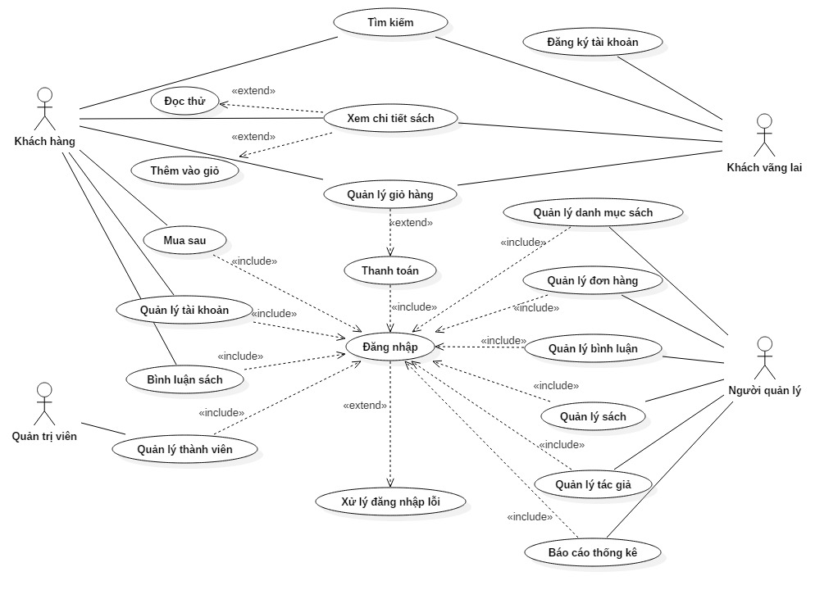
- Tóm tắt: Người dùng đăng nhập thành công vào hệ thống, thì có thể vào trang quản trị hệ thống.
- Dòng sự kiện
- Dòng sự kiện chính:
- Quản lí loại sản phẩm: Quản trị có nhiệm vụ thêm sản phẩm, sửa sản phẩm, xóa sản phẩm, tìm kiếm nhóm sản phẩm.
- Quản lý tài khoản: Admin có nhiệm vụ thêm, sửa, xóa tài khoản.
- Quản lí sản phẩm: Quản trị có nhiệm vụ thêm sản phẩm, sửa sản phẩm, xóa sản phẩm, tìm kiếm sản phẩm.
- Quản lý quảng cáo: Quản trị có nhiệm vụ thêm, sửa, xóa, tìm kiếm quảng cáo.
- Quản lí hóa đơn: Quản trị có nhiệm vụ thêm hóa đơn, sửa hóa đơn, xóa, tìm kiếm hóa đơn.
- Dòng sự kiện phát sinh: Nếu không đăng nhập thành công thì không thể thực hiện được các chức năng của hệ thống.
- Yêu cầu đặc biệt: Người quản trị phải đăng nhập trước khi vào phần quản trị hệ thống.

Use case Khách hàng
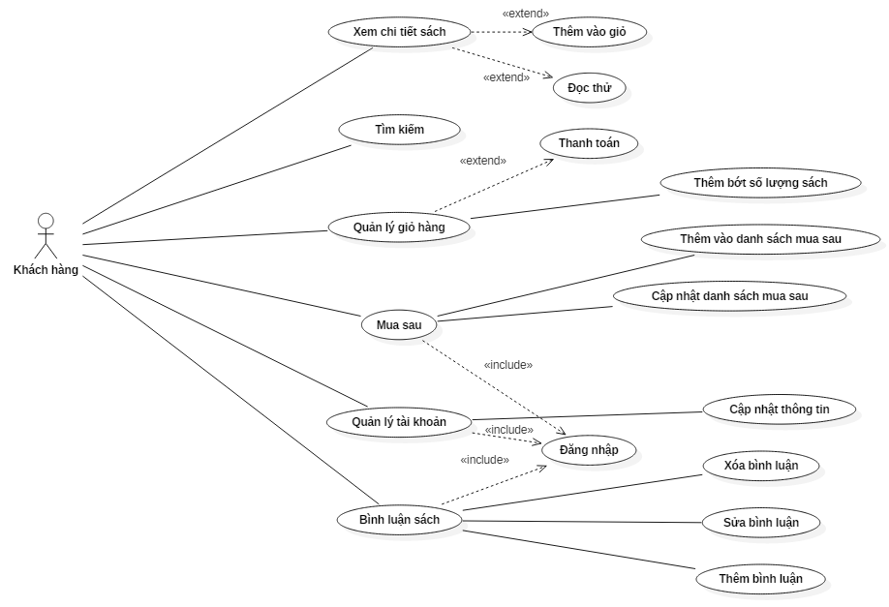

Use case Khách vãng lai
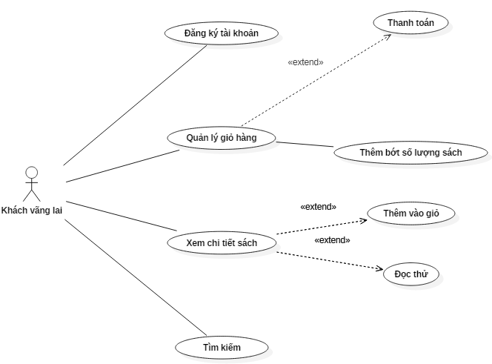

Use case Quản trị viên
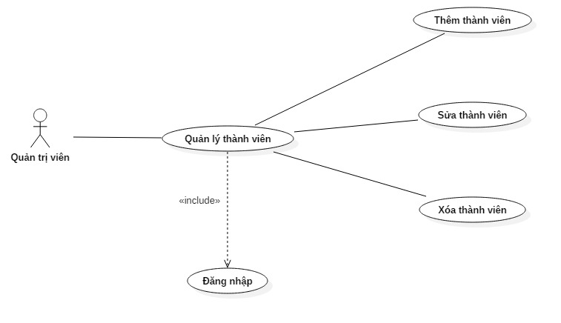

Use case Người quản lý
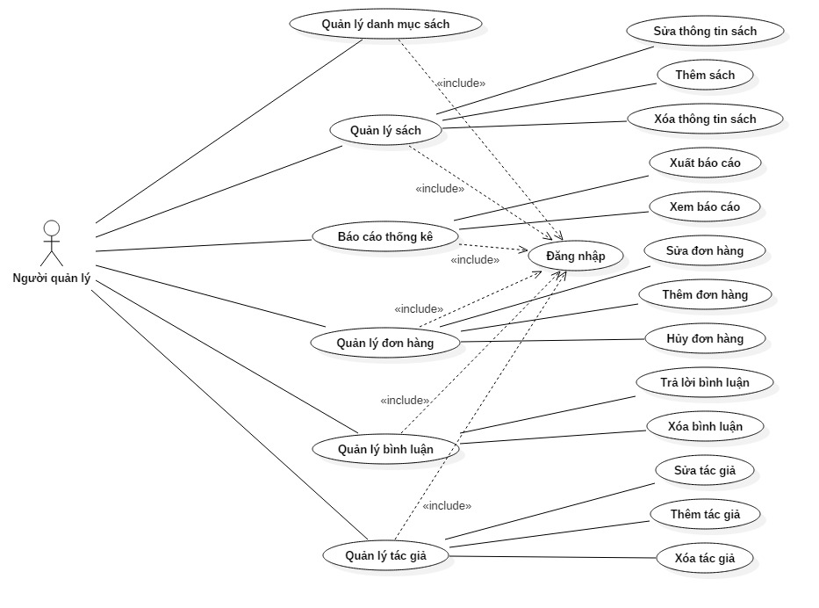

Biểu đồ trạng thái

Biểu đồ trạng thái mua hàng
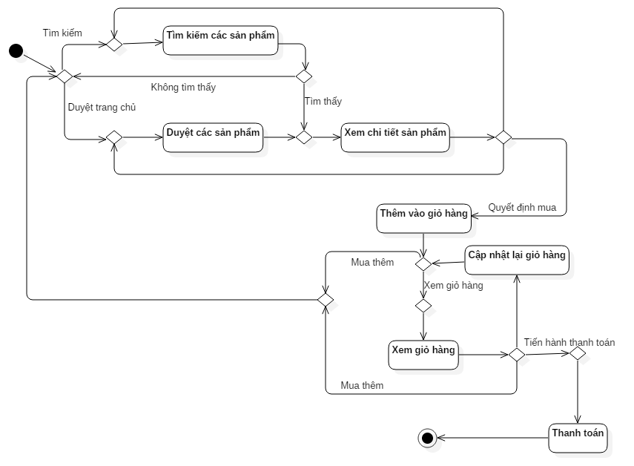

Biểu đồ trạng thái thêm hoặc cập nhật thông tin sản phẩm, danh mục, người dùng, tác giả, nhà xuất bản
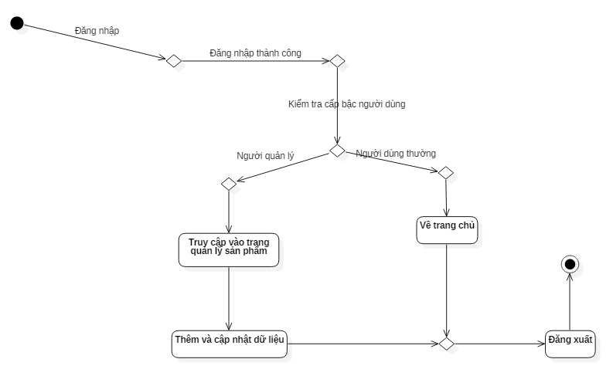

Biểu đồ trạng thái nhập sách vào kho
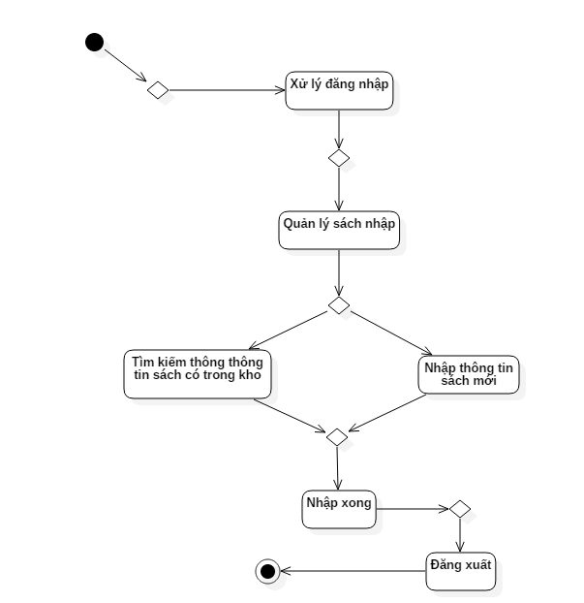

Biểu đồ lớp
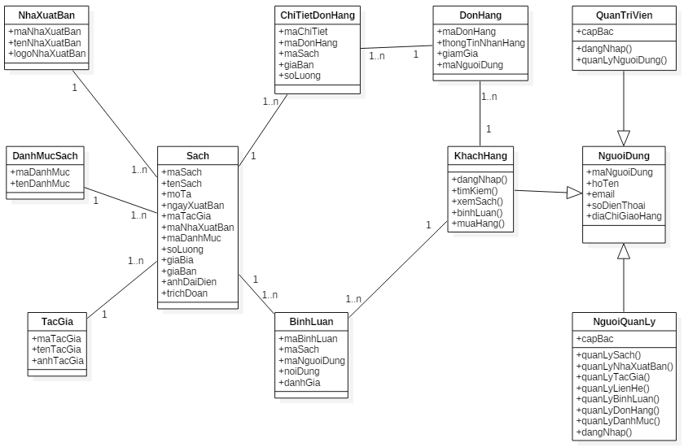

Biểu đồ tuần tự

Biểu đồ tuần tự chức năng đăng nhập
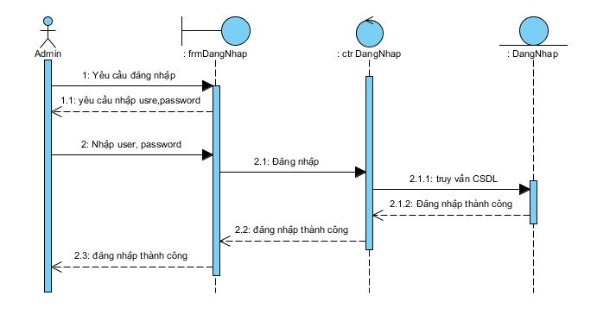
Hình 3-1: Biểu đồ tuần tự chức năng đăng nhập

Biểu đồ tuần tự chức năng quản lý sản phẩm
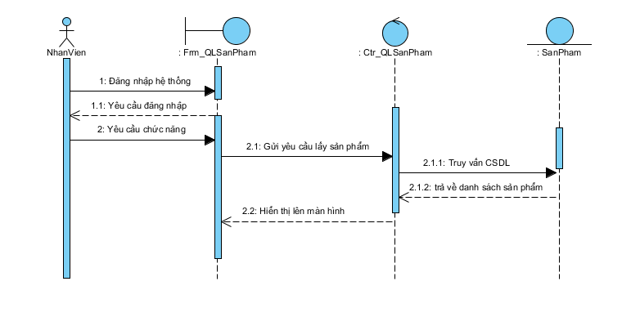Hình 3-2: Biểu đồ tuần tự chức năng quản lý sản phẩm

Biểu đồ tuần tự chức năng quản lý loại sản phẩm
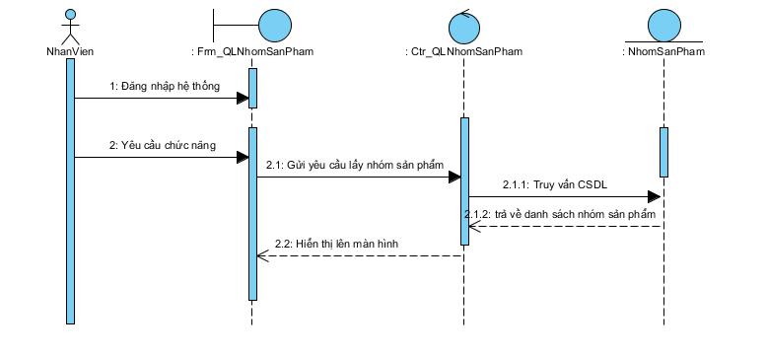
Hình 3-3: Biểu đồ tuần tự chức năng quản lý loại sản phẩm

Biểu đồ tuần tự chức năng quản lý quảng cáo
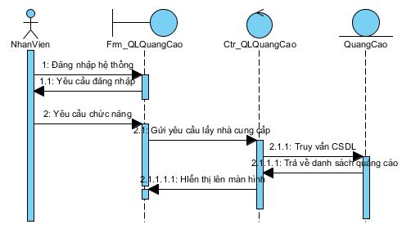
Hình 3-4: Biểu đồ tuần tự chức năng quản lý quảng cáo

Biểu đồ tuần tự chức năng quản lý tài khoản
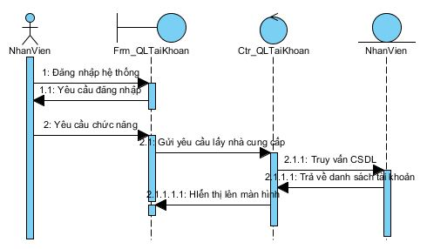
Hình 3-19: Biểu đồ tuần tự chức năng quản lý tài khoản

Biểu đồ tuần tự chức năng đặt hàng
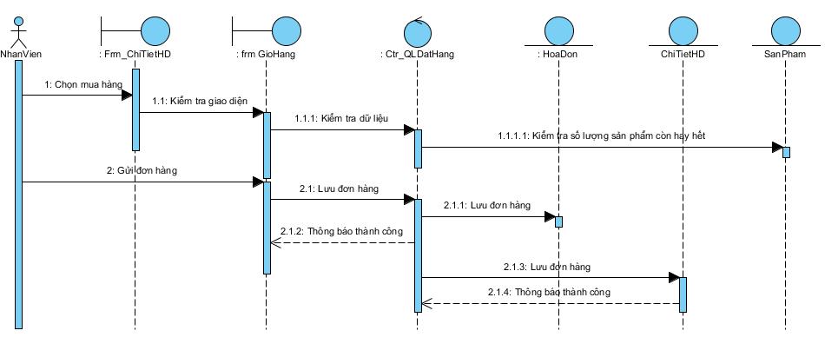
Hình 3-20: Biểu đồ tuần tự cho chức năng đặt hàng

Chương III Xây Dựng website

1.Các bảng dữ liệu
Bảng 3.7.2: Bảng đơn đặt hàng
 | Column Name | Data Type | Allow Nulls | Decription
 | order_id | Int | No | Mã khách hàng
 | Product_id | Int | No | Mã sản phẩm
 | price | int | No | Giá tiền
 | quantity | int | No | Số lượng SP
 | total | int | No | Tổng tiền 1 sản phẩm

Bảng 3.7.3: Bảng khách hàng đặt hàng
 | Column Name | Data Type | Allow Nulls | Decription
 | id | Int | No | Mã sản phẩm
 | fullname | Varchar(255) | No | Têm KH
 | Email | Varchar(255) | No | Email KH
 | Phone | Varchar(255) | No | Số mỹ phẩm KH
 | Addres | Varchar(255) | No | Địa chỉ KH
 | Time | datetime | No | Thời gian đặt hàng

Bảng 3.7.4: Bảng sản phẩm
 | Column Name | Data Type | Allow Nulls | Decription
 | id | Int | No | Mã sản phẩm
 | title | varchar(255) | No | Tên sản phẩm
 | Id_Category | Int | No | Mã loại sản phẩm
 | hot | Int | No | SP hot
 | img | varchar(255) | No | Ảnh sản phẩm
 | price | int | No | Giá sản phẩm
 | detail | Text | No | Chi tiết sản phẩm
 | status | Float | No | Trạng thái

Bảng 3.7.5: Bảng loại sách
 | Column Name | Data type | Al lowNulls | Decription
 | id | Int | No | Mã loại sản phẩm
 | Tên danh mục | varchar(255) | No | Tên loại sản phẩm

Bảng 3.7.7: Bảng admin
 | Column Name | Data Type | Allow Nulls | Decription
 | id | Int | No | Mã Admin
 | username | Varchar(100) | No | Tên đăng nhập
 | password | Varchar(12) | No | Mật khẩu
 | Phone | Char(15) | No | Mỹ phẩm Admin
 | Email | Varchar(50) | No | Email Admin

Mô hình dữ liệu quan hệ
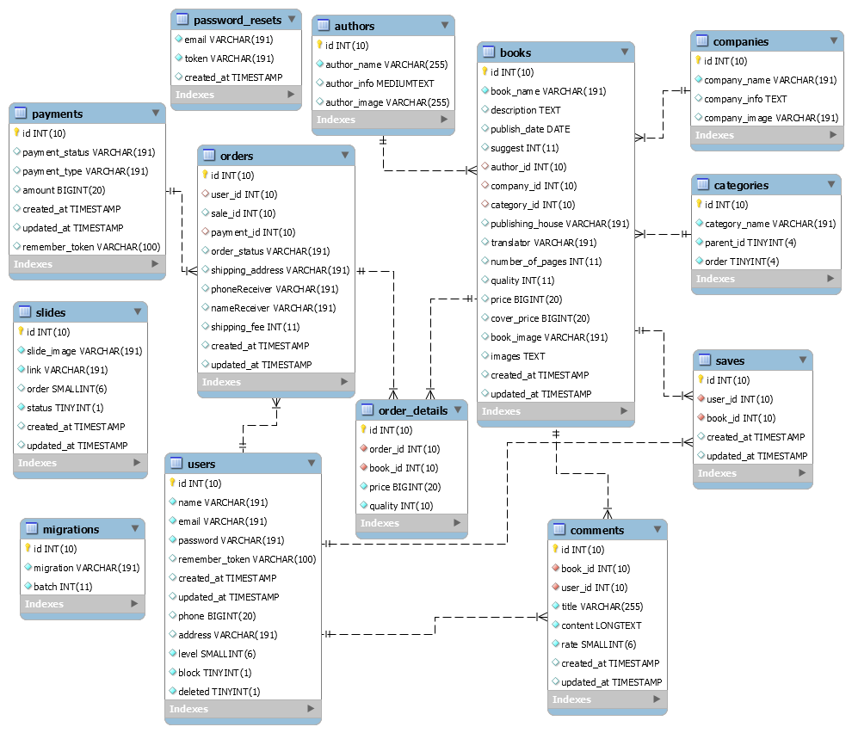
Hình 3-10: Mô hình cơ sở dữ liệu

2. Hình ảnh giao diện website.

Giao diện trang chủ.
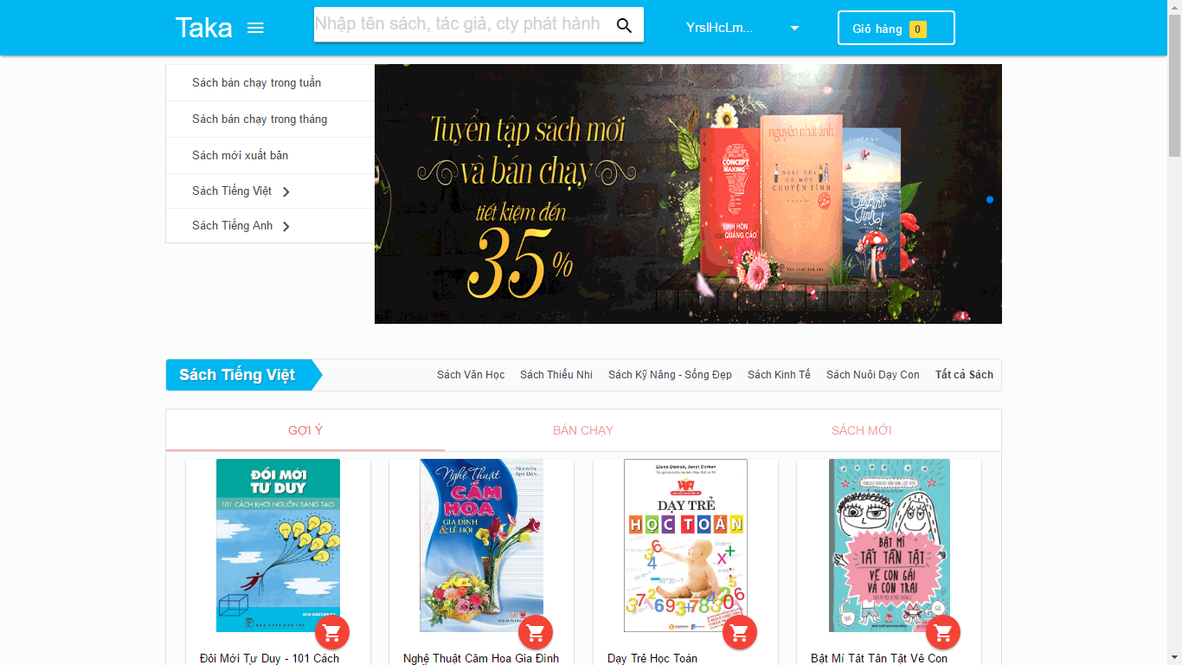
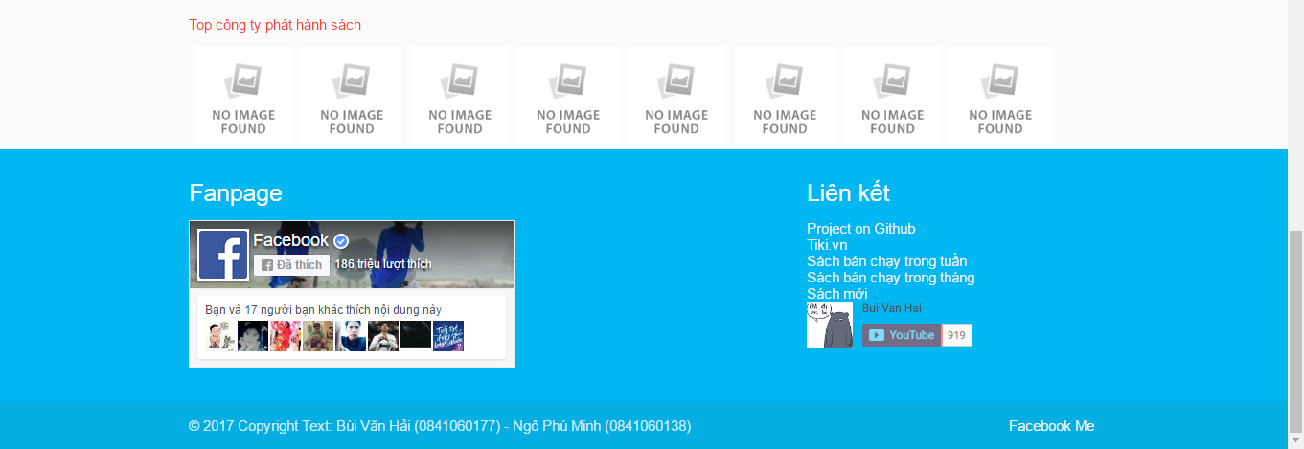

Hình ảnh giỏ hàng
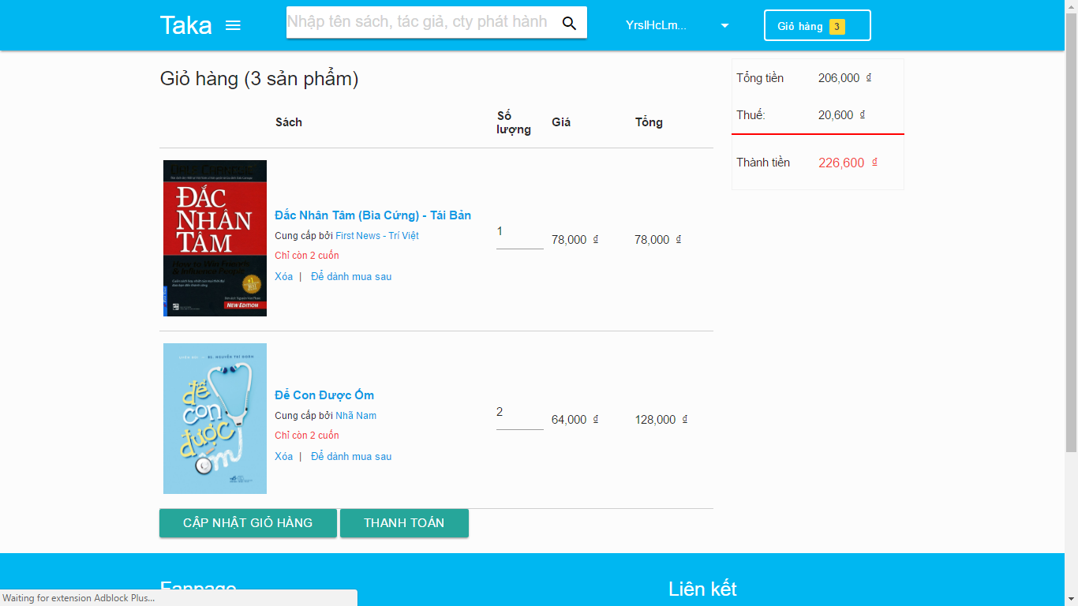

Form đặt hàng
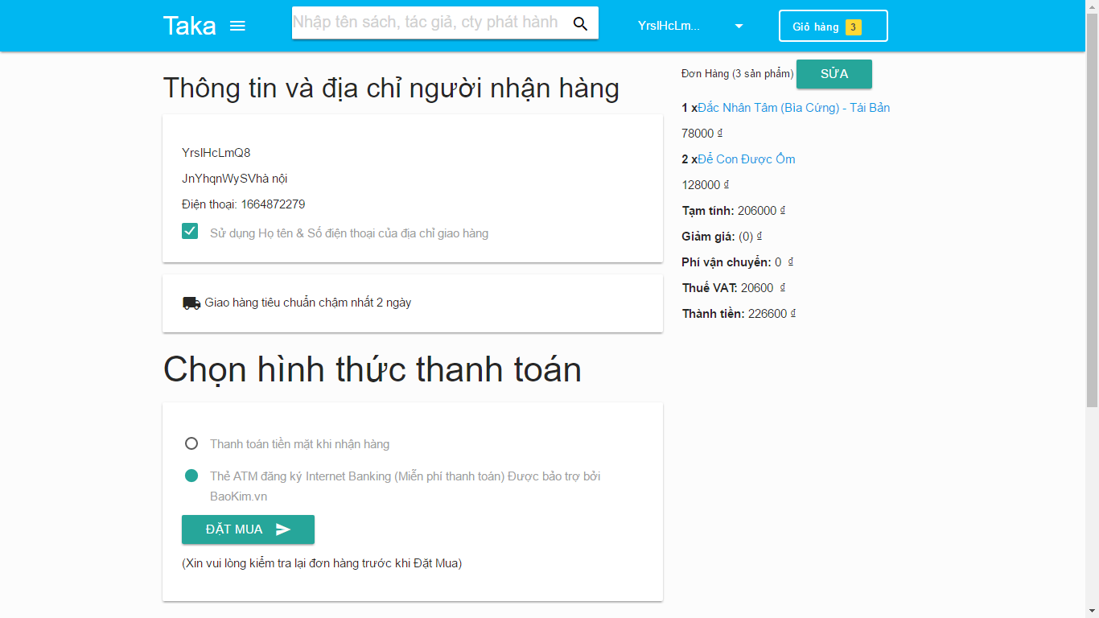

Giao diện admin
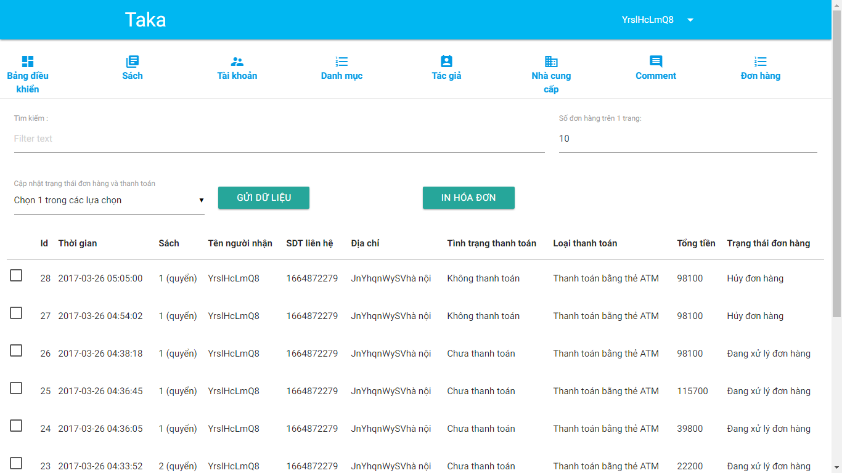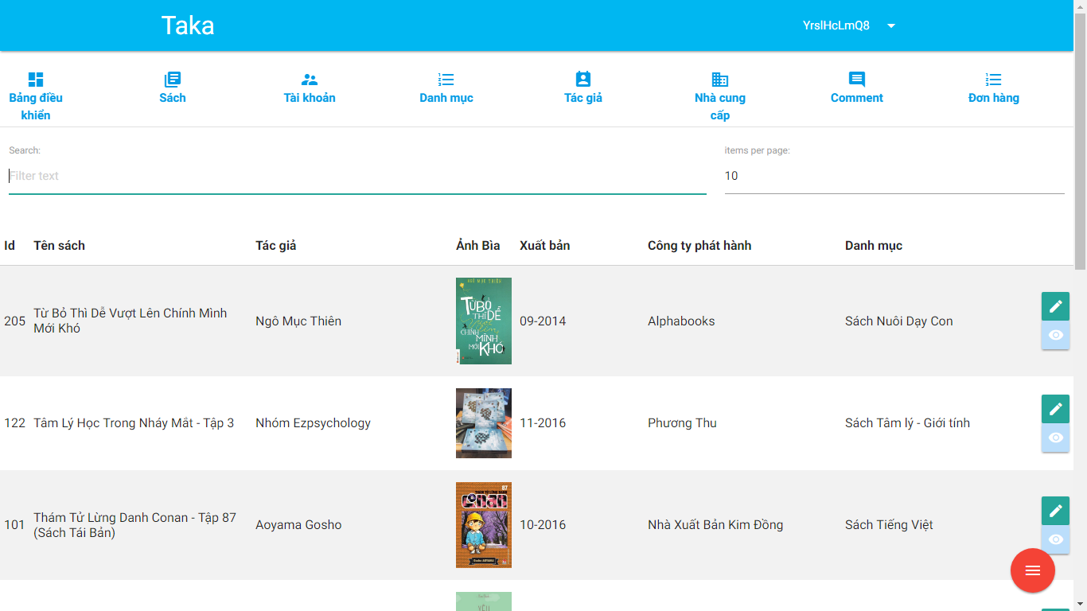
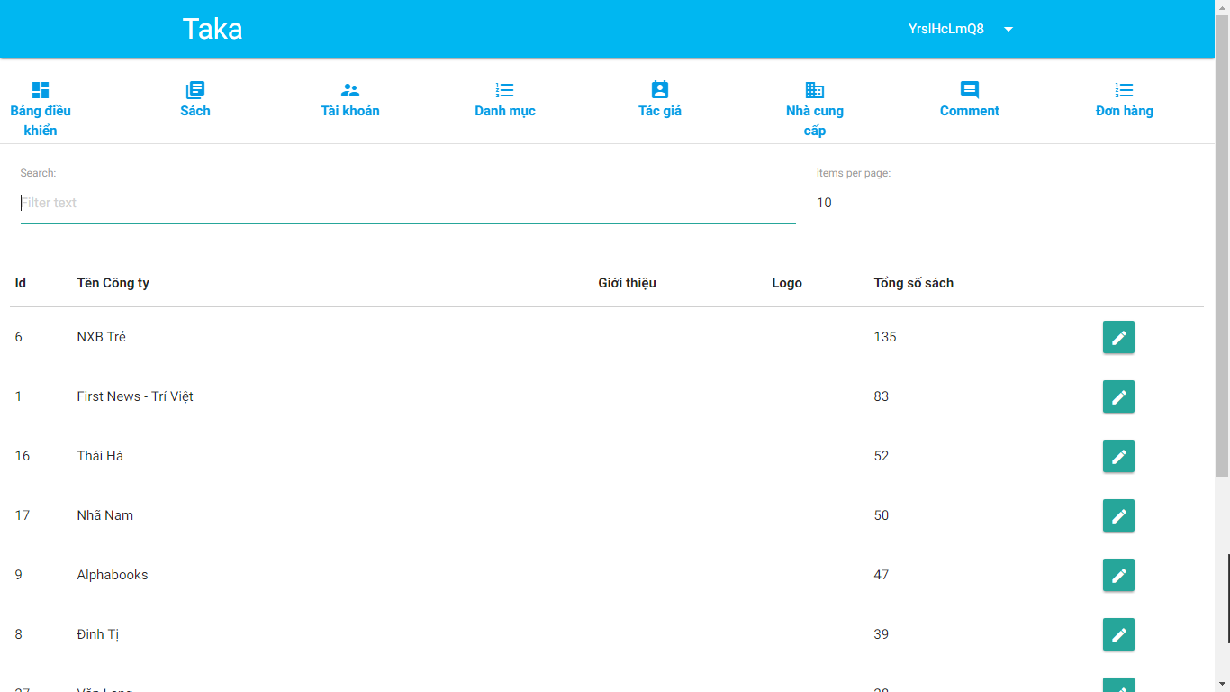

Giao diện bình luận sách.
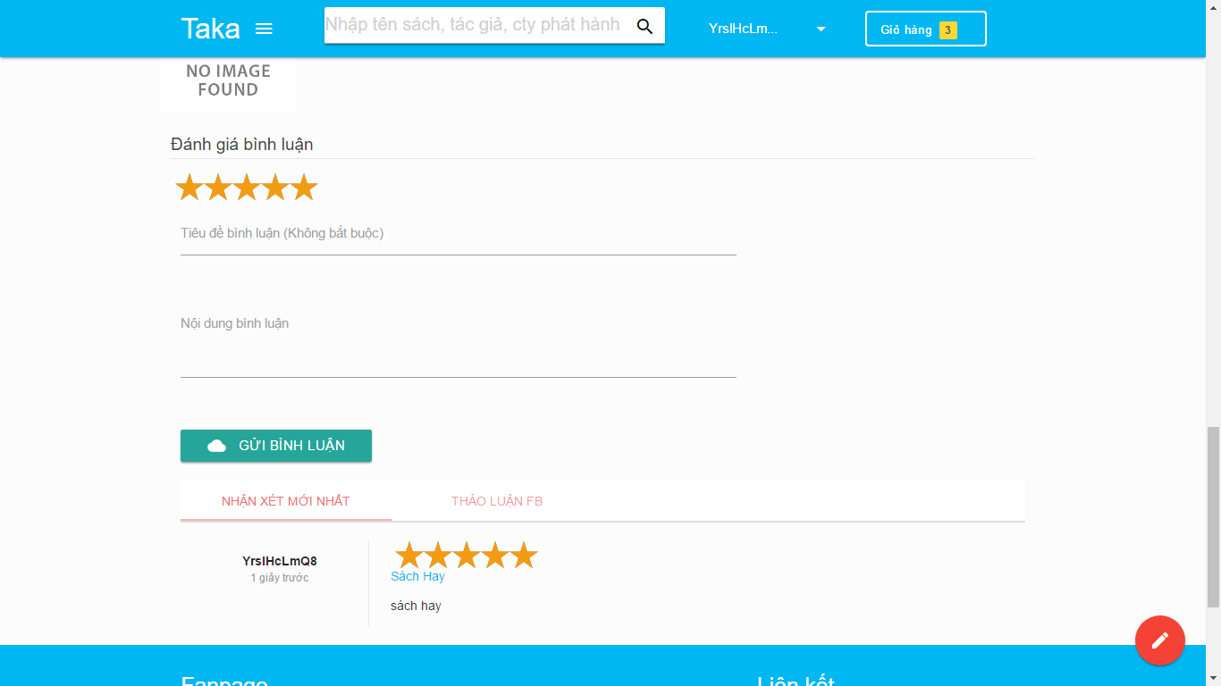

Chi tiết sản phẩm

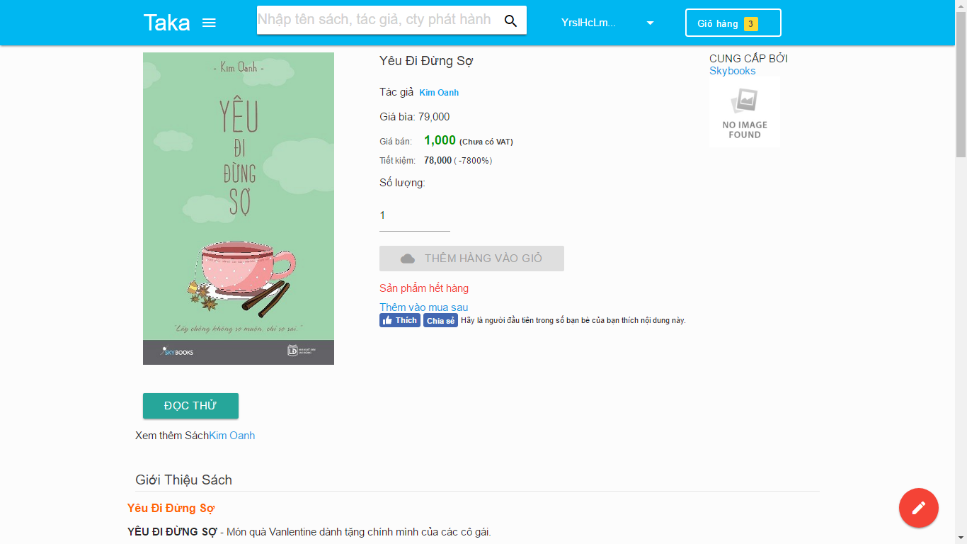
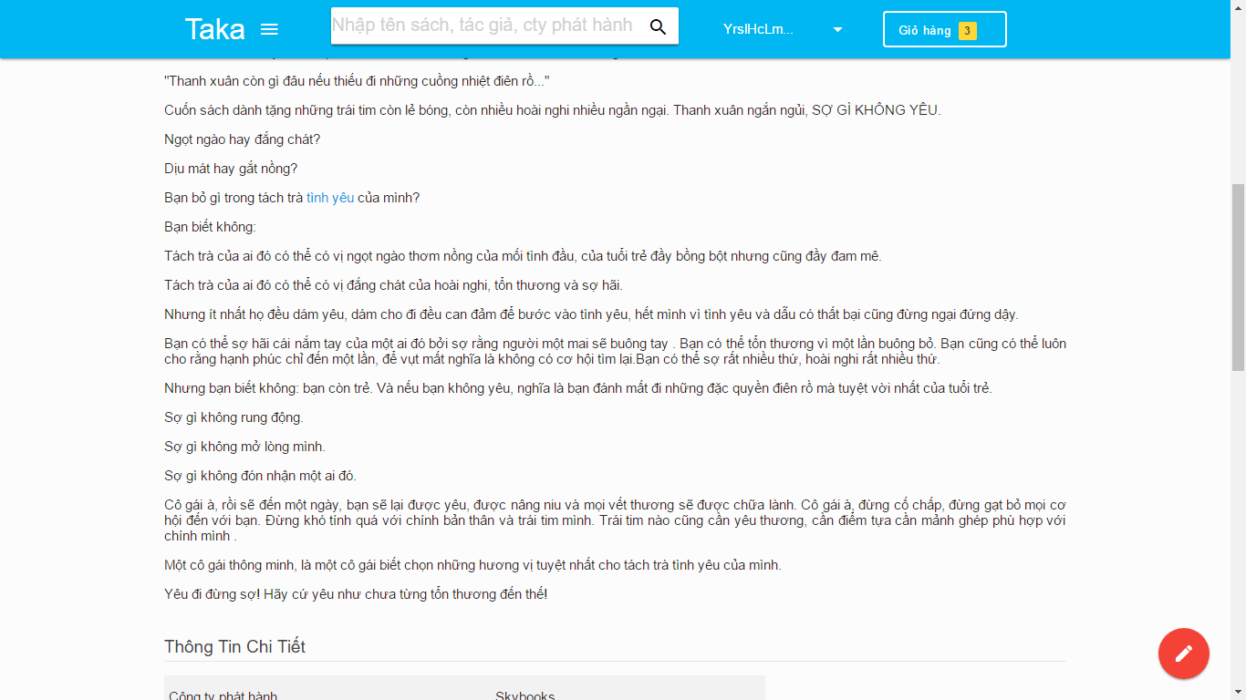

Các danh mục con.
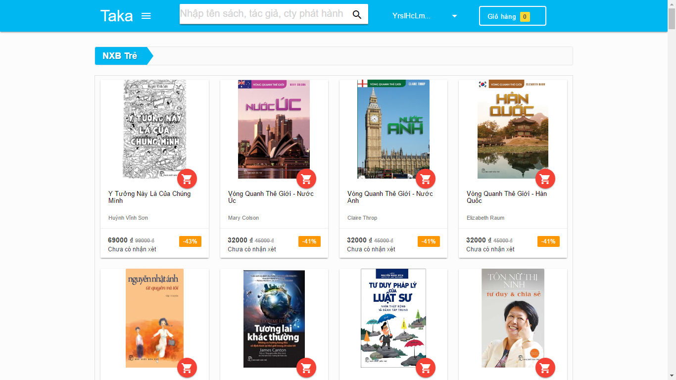
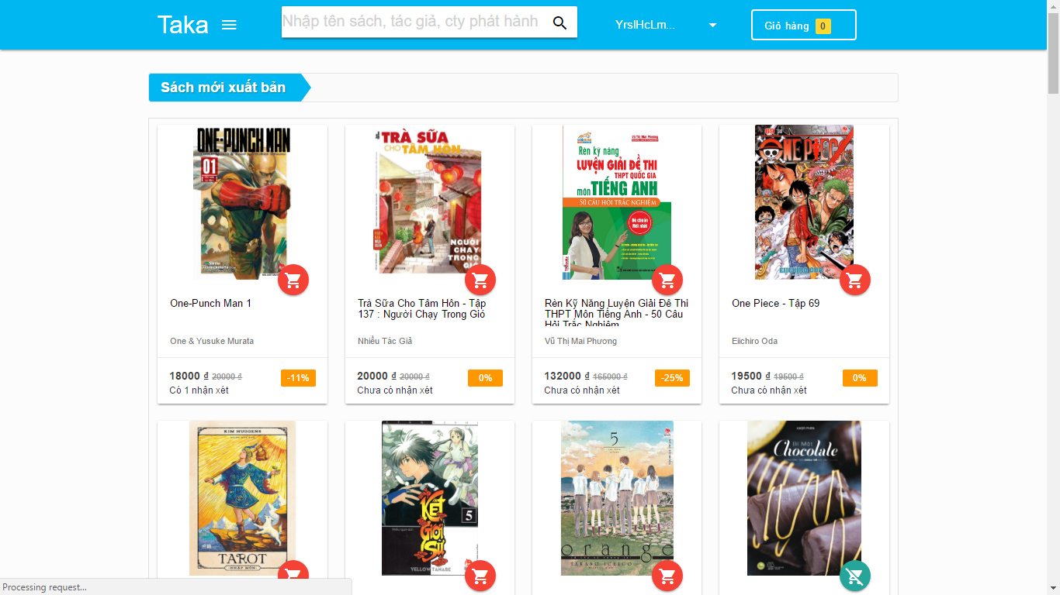

Chương IV Kết luận

4.1 Kết quả đạt được của đề tài
Sau thời gian nghiên cứu và phát triển, em đã hoàn thành cơ bản các mục tiêu ban đầu đề ra của đề tài. Em đã thực hiện nghiên cứu và đề ra giải pháp thiết kế web trên nền tảng Công nghệ PHP bao gồm giải pháp về thiết kế cơ sở dữ liệu, quản lý, tổ chức và cấu hình WebSite trên mạng Internet.
- Nắm được quy trình bán hàng trực tuyến.
- Nắm rõ về ngôn ngữ lập trình web , hệ quản trị cơ sở dữ liệu MySql Server.
- Cơ bản thực hiện tốt chức năng đề ra.
- Giao diện chương trình thiết kế với phong cách hiện đại,chuyên nghiệp.
- Đầy đủ các tính năng cần thiết của website bán hàng.
- Tích hợp bộ lọc và tìm kiếm chính xác.
- Nội dung website được trình bày hợp lý.
- Về mặt giao diện
- Thiết kế được trang web có giao diện thân thiện với người sử dụng.
- Bố cục giao diện WebSite cân đối, hài hòa, phù hợp với nội dung hiển thị của WebSite.
- Màu sắc hài hòa, trang nhã giúp cho người dùng không mỏi mắt khi truy cập vào WebSitetrong thời gian dài.
- Về mặt chức năng WebSite
- Do được xây dựng từ các module đơn lẻ, WebSite có thể dễ dàng nâng cấp các chức năng cho mình trong một thời gian ngắn.
- Nội dung các sản phẩm, tin tức được phân theo loại danh mục rõ ràng.
- Nội dung các tin tức hiển thị ngắn gọn, xúc tích mà vẫn giúp cho người dùng hiểu được đầy đủ được nội dung của tin tức đó.
- Tìm kiếm sản phẩm nhanh chóng qua chức năng tìm kiếm nhanh.
- Về mặt dữ liệu
  - WebSite có khả năng lưu trữ lượng dữ liệu tương đối lớn mà vẫn duy trì được độ ổn định trong quá trình hoạt động.
  - Thông tin mật khẩu của quản trị viên đã được mã hóa.

4.2 Hạn chế của đề tài
Đề tài em làm còn một số hạn chế như:
- Một số chức năng còn thiếu xót chưa hoàn hảo.
- CSDL chưa thực sự tối ưu.
- Chưa tương thích với một số trình duyệt website.
- Chưa được ứng dụng và triển khai vào thực tế.
- Về chuẩn SEO cũng chưa cao.

4.3Hướng phát triển của đề tài
- Website sẽ chạy ổn định trên nhiều trình duyệt khác nhau.
- Mức độ bảo mật chưa cao.

TÀI LIỆU THAM KHẢO
[1] | Tài liệu của laravelframework
[2] | stackoverflow.com

